**Tarea de Lengua. 3er grado. Viernes 20/06**

1. Leé en voz alta el siguiente cuento:

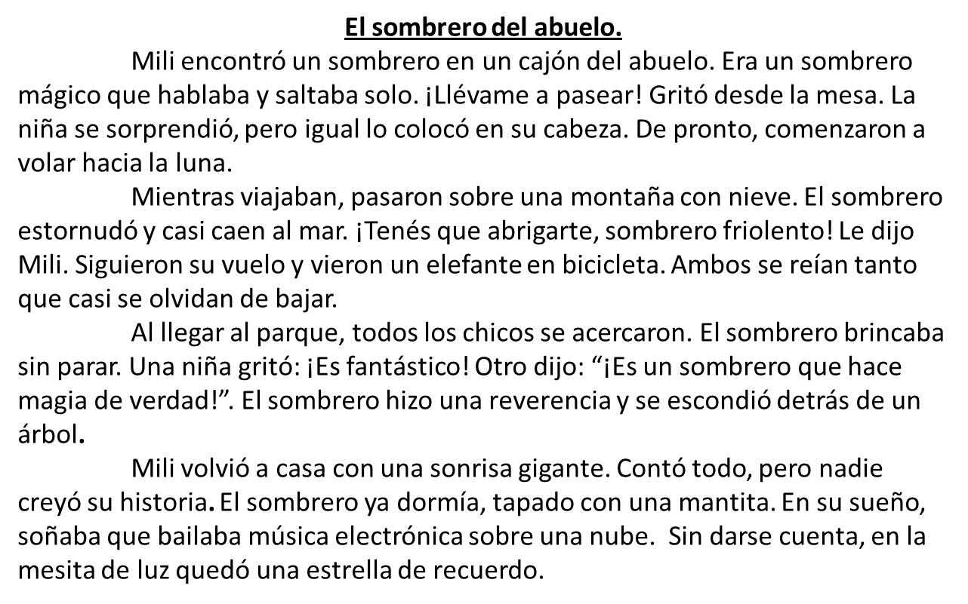

1. Describí a Mili:

………………………………………………………..

………………………………………………………..

………………………………………………………..

1. Encerrá los párrafos entre corchetes [ ]
2. Respondé en oración: ¿Cuántas oraciones hay en el segundo párrafo?

………………………………………………………..

………………………………………………………..

1. Con palabras del texto, completá el siguiente cuadro:

|  |  |  |
| --- | --- | --- |
| 2 ESDRÚJULAS. | 2 GRAVES. | 2 AGUDAS. |
|  |  |  |

**Temario de 3er grado.**

**Primera evaluaciones cuatrimestral. Lengua- mes de julio 2025.**

|  |  |
| --- | --- |
| **Fecha** | **Temario.** |
| 3er grado **“B”.**  Miércoles 02 de julio de 2025. | 1. Comprensión lectora. 2. Sustantivos: clasificación. 3. Adjetivos. 4. Concordancia entre género y número. 5. La oración. 6. Párrafos. 7. La descripción. 8. Género lírico: Su estructura: título, versos, estrofas, autor. 9. Sílabas tónicas. 10. Clasificación de palabras: agudas, graves y esdrújula. |
| 3er grado **“A”.**  Viernes 04 de julio de 2025. | 1. Comprensión lectora. 2. Sustantivos: clasificación. 3. Adjetivos. 4. Concordancia entre género y número. 5. La oración. 6. Párrafos. 7. La descripción. 8. Género lírico: Su estructura: título, versos, estrofas, autor. 9. Sílabas tónicas. 10. Clasificación de palabras: agudas, graves y esdrújula. |